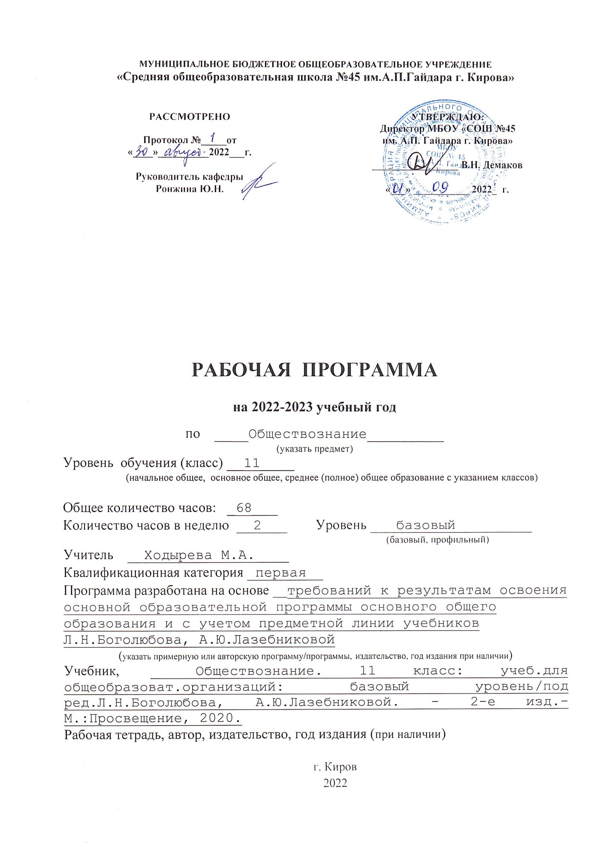
Пояснительная записка

Программа ориентирована на усвоение обязательного минимума по обществознанию, соответствующего стандартам Министерства образования Российской Федерации. Содержание данной программы соответствует завершающему этапу изучения обществознания в школе. Основная цель обществознания в системе общего образования — сформировать у учащихся умение использовать правовые знания в повседневной жизни. Программа построена с учетом принципов системности, научности и доступности, а также преемственности между различными разделами курса.
Рабочая программа представляет собой целостный документ, включающий разделы: пояснительная записка, основное содержание, учебно-тематический план, требования к уровню подготовки обучающихся, приложение (календарно-тематическое планирование, УМК, критерии оценивания).

  - Нормативно-правовые документы, на основании которых составлена программа.

- Федеральный закон от 9 декабря 2012 года N 273-ФЗ. «Об образовании в Российской Федерации»
- Федеральный закон от 29.12.2010 N 436-ФЗ (ред. от 01.07.2021) "О защите детей от информации, причиняющей вред их здоровью и развитию,
- Приказ Минобрнауки России от 17.05.2012 N 413 "Об утверждении федерального государственного образовательного стандарта среднего общего образования"
- Приказ Министерства просвещения Российской Федерации от 20.05.2020 № 254 "Об утверждении федерального перечня учебников, допущенных к использованию при реализации имеющих государственную аккредитацию образовательных программ начального общего, основного общего, среднего общего образования организациями, осуществляющими образовательную деятельность.
- Приказ Министерства просвещения Российской Федерации от 12.11.2021 № 819 "Об утверждении Порядка формирования федерального перечня учебников, допущенных к использованию при реализации имеющих государственную аккредитацию образовательных программ начального общего, основного общего, среднего общего образования".
- Письмо Министерства просвещения Российской Федерации от 11.11.2021 № 03–1899 «Об обеспечении учебными изданиями (учебниками и 234 учебными пособиями) обучающихся в 2022/23 учебном году» разъяснен порядок использования учебно-методических комплектов в период перехода на обновленные ФГОС 2021.
- Порядка организации и осуществления образовательной деятельности по основным общеобразовательным программам - образовательным программам начального общего, основного общего и среднего общего образования, утвержденного приказом Министерства образования и науки Российской̆ Федерации от 22.03.2021 No 115;
- Санитарные правила и нормы СанПиН 1.2.3685-21 «Гигиенические нормативы и требования к обеспечению безопасности и (или) безвредности для человека факторов среды обитания», утвержденных постановлением Главного государственного санитарного врача Российской Федерации от 28.01.2021 № 2

- Авторской программы "Обществознание.10-11 классы, базовый уровень" (136 ч) под редакцией Л. Н. Боголюбова, академика РАО, доктора педагогических наук, профессора; Л. Ф.Ивановой, кандидата педагогических наук; А.Ю.Лазебниковой, доктора педагогических наук ("Просвещение".2016 год).

  - Общие цели и задачи изучения обществознания в школе:

• развитие личности, направленное на формирование правосознания и правовой культуры, социально-правовой активности, внутренней убежденности в необходимости соблюдения норм права, на осознание себя полноправным членом общества, имеющим гарантированные законом права и свободы;
• воспитание гражданской ответственности и чувства собственного достоинства; дисциплинированности, уважения к правам и свободам другого человека, демократическим правовым институтам, правопорядку;
• освоение знаний об основных принципах, нормах и институтах права, возможностях правовой системы России, необходимых для эффективного использования и защиты прав и исполнения обязанностей, правомерной реализации гражданской позиции;
• овладение умениями, необходимыми для применения освоенных знаний и способов деятельности с целью реализации и защиты прав и законных интересов личности; содействия подержанию правопорядка в обществе; решения практических задач в социально-правовой сфере, а также учебных задач в образовательном процессе;
• формирование способности и готовности к самостоятельному принятию правовых решений, сознательному и ответственному действию в сфере отношений, урегулированных правом.

  - Сведения о программе:
Данная рабочая программа по обществознанию определяет наиболее оптимальные и эффективные для определенного класса содержание, формы, методы и приемы организации образовательного процесса с целью получения результата, соответствующего требованиям стандарта.

  - Обоснование выбора программы:
Данная программа рассчитана на завершение учащимися средней школы изучения курса Обществознания, согласно учебно-методическому комплексу под редакцией Л.Н. Боголюбова.

  - Информация о внесённых изменениях:
В программу существенных изменений не внесено. Однако, данная программа составлена с учетом психолого – педагогической характеристик классов. Ввиду того, что классы состоят из учащихся с различной познавательной активностью, в программу введены различные по уровню сложности задания, кроме того, программа дополнена практическими и творческими формами работы.

1.6. Определение места и роли предмета в овладении требований к уровню подготовки обучающихся.
Рабочая программа линии УМК «Обществознание» под ред. Л.Н. Боголюбова разработана в соответствии с учебным планом для ступени основного общего образования 10-11 класс. Таким образом, изучаемые в 11 классе темы, являются завершающими в курсе «Обществознания». При изучении курса «Обществознание» в основной школе широко используются межпредметные связи, прежде всего это опора на знания учащихся по истории, литературе, искусству, географии. Кроме того, учебный предмет «Обществознание» в основной школе призван помогать предпрофильному самоопределению школьников.

1.7. Информация о количестве учебных часов.
В соответствии с учебным планом, а также годовым календарным учебным графиком рабочая программа рассчитана на 68 учебных часов в год, 2 часа в неделю

1.8. Формы организации образовательного процесса.
- основная форма — урок
- экскурсии
- проектная деятельность
- применение электронного обучения, дистанционных образовательных технологий , онлайн-курсы, обеспечивающие для обучающихся независимо от их места нахождения и организации, в которой они осваивают образовательную программу, достижение и оценку результатов обучения путем организации образовательной деятельности в электронной информационно-образовательной среде, к которой предоставляется открытый доступ через информационно-телекоммуникационную сеть «Интернет»

1.9. Технологии обучения.
В основе данной программы лежит системно-деятельностный подход к обучению. Так же, ввиду различных особенностей обучающихся, важное место играет дифференцированное и личностно-ориентированное обучение

1.10. Механизмы формирования ключевых компетенций.
На завершающем этапе изучения обществознания в средней школе, будут сделать акценты на формирование у учащихся правовой культуры, на становление у учащихся познавательного интереса к окружающему миру и законам по которым он живёт, важными станут следующие компетенции, сформированные благодаря отработке универсальных учебных действий.
- ценностно-смысловая компетенция,
- общекультурная компетенция,
- учебно-познавательная компетенция,
- информационная компетенция,
- коммуникативная компетенция,
- социально-трудовая компетенция,
- компетенция личностного самосовершенствования.

Ожидаемые результаты в конце 11 класса:
Личностными результатами выпускников основной школы, формируемыми при изучении содержания курса по обществознанию, являются:
- мотивированность и направленность на активное и созидательное участие в будущем в общественной и государственной жизни;
- заинтересованность не только в личном успехе, но и в развитии различных сторон жизни общества, в благополучии и процветании своей страны;
- ценностные ориентиры, основанные на идеях патриотизма, любви и уважения к Отечеству; на отношении к человеку, его правам и свободам как высшей ценности; на стремлении к укреплению исторически сложившегося государственного единства; на признании равноправия народов, единства разнообразных культур; на убежденности в важности для общества семьи и семейных традиций; на осознании необходимости поддержания гражданского мира и согласия и своей ответственности за судьбу страны перед нынешними и грядущими поколениями.

Метапредметные результаты изучения обществознания выпускниками основной школы проявляются в:
- умении сознательно организовывать свою познавательную деятельность (от постановки цели до получения и оценки результата);
- умении объяснять явления и процессы социальной действительности с научных, социально-философских позиций; рассматривать их комплексно в контексте сложившихся реалий и возможных перспектив;
- способности анализировать реальные социальные ситуации, выбирать адекватные способы деятельности и модели поведения в рамках реализуемых основных социальных ролей (производитель, потребитель и др.);
- овладении различными видами публичных выступлений (высказывания, монолог, дискуссия) и следовании этическим нормам и правилам ведения диалога;
- умении выполнять познавательные и практические задания, в том числе с использованием проектной деятельности на уроках и в доступной социальной практике, на:

  - использование элементов причинно-следственного анализа;
  - исследование несложных реальных связей и зависимостей;
  - определение сущностных характеристик изучаемого объекта; выбор верных критериев для сравнения, сопоставления, оценки объектов;
  - поиск и извлечение нужной информации по заданной теме в адаптированных источниках различного типа;
  - перевод информации из одной знаковой системы в другую (из текста в таблицу, из аудиовизуального ряда в текст и др.), выбор знаковых систем адекватно познавательной и коммуникативной ситуации;
  - объяснение изученных положений на конкретных примерах;
  - оценку своих учебных достижений, поведения, черт своей личности с учетом мнения других людей, в том числе для корректировки собственного поведения в окружающей среде; выполнение в повседневной жизни этических и правовых норм, экологических требований;
  - определение собственного отношения к явлениям современной жизни, формулирование своей точки зрения.

1.11 . Требования к уровню подготовки учащихся по обществознанию
Предметными результатами освоения выпускниками 11 класса программы по обществознанию являются:
Выпускник научится:
- характеризовать основные социальные объекты, выделяя их существенные признаки, закономерности развития;
- анализировать информацию о социальных объектах, выделяя их общие черты и различия, устанавливать соответствия между существенными чертами и признаками изученных социальных явлений и обществоведческими терминами и понятиями;
- объяснять причинно-следственные и функциональные связи изученных социальных объектов (включая взаимодействие человека и общества, важнейших социальных институтов общества и природной среды, общества и культуры, взаимосвязи подсистем и элементов общества);
- раскрывать на примерах изученные теоретические положения и понятия социально-экономических и гуманитарных наук;
- осуществлять поиск социальной информации, представленной в различных знаковых системах;
- извлекать из неадаптированных оригинальных текстов знания по заданным темам; систематизировать, анализировать и обобщать неупорядоченную социальную информацию; различать в ней факты и мнения, аргументы и выводы;
- оценивать действия субъектов социальной жизни, включая личности, группы, организации с точки зрения социальных норм, экономической рациональности;
- формулировать на основе приобретенных обществоведческих знаний собственные суждения и аргументы по определенным проблемам;
- подготовить устное выступление, творческую работу по социальной проблематике;
- применять социально-экономические и гуманитарные знания в процессе решения познавательных задач по актуальным социальным проблемам;
использовать приобретенные знания и умения в практической деятельности и повседневной жизни для:
- успешного выполнения типичных социальных ролей, сознательного взаимодействия с различными социальными институтами;
- совершенствования собственной познавательной деятельности;
- критического восприятия информации, получаемой в межличностном общении и в массовой коммуникации, осуществления самостоятельного поиска, анализа и использования собранной социальной информации;
- решения практических жизненных проблем, возникающих в социальной деятельности;
- ориентировки в актуальных общественных событиях и процессах; определения личной и гражданской позиции;
- предвидения возможных последствий определенных социальных действий;
- оценки происходящих событий и поведения людей с точки зрения морали и права;
- реализации и защиты прав человека и гражданина, осознанного выполнения гражданских обязанностей;
- осуществления конструктивного взаимодействия людей с разными убеждениями, культурными ценностями, социальным положением.

1.12. Виды и формы контроля.

Основными видами контроля считать текущий (на каждом уроке), тематический (осуществляется в период изучения той или иной темы), промежуточный (ограничивается рамками четверти, полугодия), итоговый (в конце года).

Формами контроля может быть:
- зачет,
- практическая работа,
- контрольная работа;
- тестирование;
- доклады, рефераты, сообщения.
ОСНОВНОЕ СОДЕРЖАНИЕ
11 класс (68 ч)
Повторение. (3 ч)
Повторение основного содержания курса обществознания за 10 класс, темы «Право». Введение в изучение курса «Обществознание. 11 класс». Входная диагностика.
РАЗДЕЛ I. ЧЕЛОВЕК И ЭКОНОМИКА (24 ч)
Экономика и экономическая наука. Что изучает экономическая наука. Экономическая деятельность. Измерители экономической деятельности. Понятие ВВП.
Экономический рост и развитие. Факторы экономического роста. Экономические циклы.
Рынок и рыночные структуры. Конкуренция и монополия. Спрос и предложение. Факторы спроса и предложения. Фондовый рынок. Акции, облигации и другие ценные бумаги.
Роль фирм в экономике. Факторы производства и факторные доходы. Постоянные и переменные издержки. Экономические и бухгалтерские издержки и прибыль. Налоги, уплачиваемые предприятиями.
Бизнес в экономике. Организационно-правовые формы и правовой режим предпринимательской деятельности.
Вокруг бизнеса. Источники финансирования бизнеса. Основные принципы менеджмента. Основы маркетинга.
Роль государства в экономике. Общественные блага. Внешние эффекты. Госбюджет. Государственный долг. Основы денежной и бюджетной политики. Защита конкуренции и антимонопольное законодательство. Бюджетная система Российской Федерации. Формирование бюджета в Российской Федерации. Муниципальные органы власти: формирование местного бюджета и расходные статьи. Возможности участия граждан в этом процессе.
Банковская система. Роль центрального банка. Основные операции коммерческих банков. Финансовые институты. Виды, причины и последствия инфляции. Кредитование: его роль в современной экономике государств, фирм и домохозяйств. Плюсы и минусы (риски) кредитования граждан.
Рынок труда. Безработица. Причины и экономические последствия безработицы. Государственная политика в области занятости.
Мировая экономика. Государственная политика в области международной торговли. Глобальные проблемы экономики.
Экономика потребителя. Электронные деньги. Сбережения, страхование. Доходы и расходы; навыки планирования. Защита прав потребителя. Экономика производителя. Рациональное экономическое поведение потребителя и производителя.
РАЗДЕЛ II. ПРОБЛЕМЫ СОЦИАЛЬНО-ПОЛИТИЧЕСКОГО РАЗВИТИЯ ОБЩЕСТВА (15ч)
Свобода и необходимость в человеческой деятельности. Выбор в условиях альтернативы и ответственность за его последствия.
Демографическая ситуация в РФ. Проблема неполных семей.
Религиозные объединения и организации в РФ. Опасность тоталитарных сект.
Общественное и индивидуальное сознание. Социализация индивида.
Политическое сознание. Политическая идеология. Политическая психология. Политическое поведение. Многообразие форм политического поведения. Современный терроризм, его опасность. Роль СМИ в политической жизни.
Политическая элита. Особенности ее формирования в современной России.
Политическое лидерство. Типология лидерства. Лидеры и ведомые.
РАЗДЕЛ III. ЧЕЛОВЕК И ЗАКОН (21 ч)
Гуманистическая роль естественного права. Тоталитарное правопонимание. Развитие норм естественного права. Естественное право как юридическая реальность. Законотворческий процесс в Российской Федерации.
Гражданин, его права и обязанности. Гражданство в РФ. Воинская обязанность. Альтернативная гражданская служба. Права и обязанности налогоплательщика.
Экологическое право. Право граждан на благоприятную окружающую среду. Способы защиты экологических прав. Экологические правонарушения.
Гражданское право. Субъекты гражданского права. Имущественные права. Право на интеллектуальную собственность. Наследование. Неимущественные права: честь, достоинство, имя. Способы защиты имущественных и неимущественных прав.
Семейное право. Порядок и условия заключения брака. Порядок и условия расторжения брака. Правовое регулирование отношений супругов.
Занятость и трудоустройство. Порядок приема на работу, заключение и расторжение трудового договора. Правовые основы социальной защиты и социального обеспечения. Правила приема в образовательные учреждения профессионального образования. Порядок оказания платных образовательных услуг.
Процессуальное право. Споры, порядок их рассмотрения. Особенности административной юрисдикции. Гражданский процесс: основные правила и принципы. Особенности уголовного процесса. Суд присяжных. Конституционное судопроизводство.
Международная защита прав человека. Международная система защиты прав человека в условиях мирного времени. Международная защита прав человека в условиях военного времени. Международное гуманитарное право.
Повторительно-обобщающий урок (5 часов).
Учебно-тематический план
№ п/п | Наименование разделов и тем | Всего часов | Тесты | Контрольные работы (в формате ЕГЭ) | Проекты, доклады к семинару
1. | Повторение | 3 |  | 1
2. | Человек и экономика | 24 | 5 | 2 | 5
3. | Проблемы социально-политического развития общества | 15 | 3 | 1 | 4
4. | Человек и закон | 21 | 4 | 1 | 3
5. | Повторительно-обобщающий урок | 5 | 1 | 1
 | Итого: | 68 | 13 | 6 | 12

